# Kaitan Antara Teori Gelombang dan Jalur Rekahan Gempa Bumi Melalui *Array Response Function*

Deassy Siska., S.Si., M.Sc

*Universitas Malikussaleh*

*Jl. Cot Tgk Nie, Reuleut, Kecamatan Muara Batu, Aceh Utara, Indonesia*

deassy@ymail.com

**Abstrak**

*Gelombang adalah getaran yang merambat. Getaran yang difokuskan disini adalah dalam bentuk energi, sehingga teori asal gelombang adalah rambatan energi dengan tidak disertai perpindahan partikelnya. Gempa bumi merupakan bagian dari gelombang seismik. Gelombang seismik merupakan gelombang elastik yang menjalar ke seluruh bagian dalam bumi dan melalui permukaan bumi akibat adanya usikan lapisan batuan yang patah secara tiba -tiba atau adanya ledakan. Usikan lapisan batuan salah satunya adalah melalui gempa bumi. Banyak sekali metode pengukuran parameter gempa bumi, salah satunya adalah untuk menganalisa jalur rekahan. Array Response Function adalah salah satu metode untuk menganalisa jalur rekahan gempa melalui teori gelombang seismik menggunakan beberapa software seperti matlab, geopsy dan seisgram 2k. Gempa yang diuji dalam penelitian ini adalah gempa Jepang tanggal 11 Maret 2011 yang terjadi pada pukul 05:46 UTC dengan Mw. 9,0 (episentrum pada 38,297oLU ; 142,372oBT). Jalur rekahan gempa ini merupakan salah satu bagian terpenting dalam parameter gempa bumi. Dengan menganalisis jalur ini diharapkan akan dilakukan pemetaan terhadap zona-zona berbahaya yang rawan akan rekahan.*

###### *Kata Kunci — Gelombang, Seismik, Array Response Function, Gempa Bumi, Jalur Rekahan.*

1. **PENDAHULUAN**

Gempa bumi adalah peristiwa pelepasan energi secara tiba-tiba didalam kerak bumi yang mengakibatkan getaran di permukaan tanah. Getaran tersebut menjalar ke segala arah sebagai gelombang seismik yang merambat dari pusat gempa melalui bagian dalam hingga ke permukaan bumi.

Perambatan gelombang seismik dari pusat gempa ke stasiun pengamatan ditangkap pada sebuah alat yang dinamakan seismometer. Seismometer merekam gerakan tanah akibat gempa bumi dan rekaman datanya disebut dengan seismogram. Seismogram ini dapat digunakan untuk menentukan parameter gempa bumi, diantaranya waktu kejadian gempa, kedalaman hiposenter, posisi episenter, intensitas dan kekuatan gempa bumi. Penentuan parameter ini melalui bantuan beberapa software diantaranya matlab, seisgram 2k dan geopsy.

Teknik seismik arraymerupakan sebuah metode perekaman data seismik yang menggunakan paling sedikit tiga seismometer dengan konfigurasi tertentu. Keunggulannya adalah data perekaman sinyal seismik yang diolah dengan menggunakan teknik array akan menghasilkan sinyal yang memiliki rasio sinyal terhadap *noise* yang lebih baik dibandingkan dengan hasil sinyal dari seismogram tunggal.

Penggunaan teknik seismik array belum populer di Indonesia walaupun teknik ini sudah diperkenalkan sejak tahun 1960 an (Rost dan Thomas, 2002). Oleh karena itu dalam penelitian ini akan diperkenalkan teknik seismik array untuk menentukan arah jalur rekahanpada studi kasus gempa Tohoku, Jepang tanggal 11 Maret 2011.

.

1. **DINING PHILOSOPHERS**

Gempa bumi merupakan bagian dari objek penelitian ilmu seismologi. Seismologi dapat dipandang dalam dua defenisi. Defenisi yang pertama berkaitan dengan ilmu yang mempelajari gempa bumi dan fenomena fisika yang berhubungan dengan bagian dalam bumi. Defenisi yang kedua, seismologi adalah ilmu yang berhubungan dengan gelombang elastis yang menghasilkan sinyal yang meliputi sumber, penjalaran dan perekamannya (Bath, 1973).

Pada saat terjadinya gempa tektonik, ada suatu hentakan pada hiposenter yang mengalirkan gelombang seismik secara sirkular yang menyebar ke segala arah. Penyebaran gelombang seismik ini akan menyebabkan terjadinya robekan-robekan kecil pada kerak bumi dibawah permukaan sepanjang bidang patahan. Robekan kecil inilah yang dinamakan dengan rekahan atau retakan. Pada bidang patahan, rekahan baru akan terlihat setelah deformasi batuan bergeser. Pada saat pergeseran deformasi batuan diantara kedua lempeng tersebut, maka terjadilah robekan-robekan disepanjang bidang patahan dan membentuk jalur. Robekan ini terjadi karena struktur batuan yang kaku dan tidak elastis.

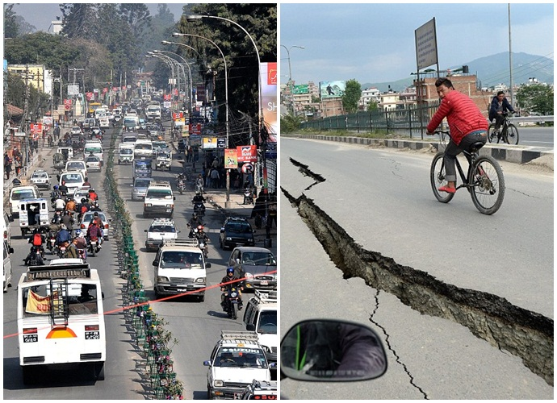

.

Gambar 1. Pola jalur rekahan di sepanjang jalan Kathmandu yang tercipta setelah gempa

Nepal Sabtu 25 April 2015

*Array Response Function* memberikan informasi mengenai sensitivitas dan resolusi dari array untuk sinyal seismik dengan frekuensi dan *slowness* tertentu. Hasil keluaran pada seismometer digital adalah berupa sinyal terhadap fungsi waktu. Besar kecilnya *aperture* dari array menentukan tinggi atau rendahnya frekuensi yang diharapkan. Untuk keperluan frekuensi tinggi maka *array* dibentuk pada *aperture* yang kecil, demikian pula untuk keperluan frekuensi yang rendah maka array dilakukan pada *aperture* yang besar. Array dapat menentukan bilangan gelombang $k=2π.f.s$ dari sebuah gelombang yang didefenisikan dari panjang gelombang $λ$, frekuensi $f$ dan nilai slowness $s$ (Schweitzer, 2011).

Jika diasumsikan *noise* pada gelombang seismik tidak ada, maka perbedaan antara sinyal $w$ di pusat array dan sinyal $w_{n}$ pada stasiun array lainnya memiliki waktu tiba berbeda, seperti pada Gambar 2

r1

r2

r3

**rn**

**s0**

**t1**

**t2**

**t3**

**t4**

**t5**

**t6**

**t7**

**t8**

**Gempa**

**Array**

Gambar 2. Ilustrasi sinyal gempa diterima array dengan waktu tiba yang berbeda beda yaitu t1, t2, t3, t4, t5, t6, t7 dan t8 tergantung dengan jarak yang terdekat dan terjauh dengan episentrum gempa, rn adalah jarak dari pusat array dengan stasiun array lainnya dan s0 merupakan slownes pada pusat array.

Pada dasarnya pergerakan gelombang sangat bergantung pada arah dan kecepatan, atau melalui *slowness* , sehingga sinyal ke n:

|  |  |  |
| --- | --- | --- |
|  | , |  |

adalah sinyal array terhadap fungsi waktu dengan adalah jarak antar stasiun dan  merupakan waktu. Melalui fungsi waktu akan dihasilkan energi seismic dengan amplitude yang dirata – ratakan:

|  |  |  |
| --- | --- | --- |
|  |  | (1) |

dengan memakai teorema Parseval, persamaan energi dapat ditulis:

|  |  |  |
| --- | --- | --- |
|  |  | (2) |

Dan dengan Transformasi Fourier dari sinyal seismogram w(t) dan menggunakan defenisi bilangan gelombang  atau dapat juga ditulis maka persamaaan energi menjadi:

|  |  |  |
| --- | --- | --- |
|  |  | (3) |

dengan,

|  |  |  |
| --- | --- | --- |
|  |  | (4) |

Persamaan (4) merupakan nilai mutlak dari bilangan gelombang. Persamaan (3) didefenisikan sebagai energi pada sebuah array dengan nilai slowness *.* Persamaan 3 ini merupakan persamaan *array response function*.

1. **PEMBAHASAN**

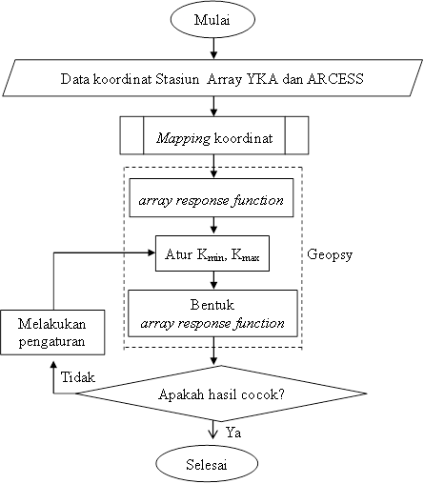Penelitian ini menggunakan data sekunder untuk *event* gempa pada tanggal 11 Maret 2011 dari stasiun Geofisika Padang, Sumatera Barat, dengan sumber gempa bumi Tohoku, Jepang pada pukul 05:46 UTC (pukul 14:46 waktu setempat), kedalaman 24 km, magnitudo *Mw 9.0*. Data paramater sumber didapat dari situs web USGS (*http://earthquake.usgs.gov).* Jenis Gempa yang terjadi merupakan gempa tektonik, yang bersumber dari sesar naik pada zona subduksi lempeng antara Lempeng Pasifik dan Lempeng Amerika Utara. Metode pengolahan data dalam penelitian ini adalah pengolahan sinyal seismogram dari stasiun array dengan menggunakan perangkat lunak *Geopsy* dan *matlab*. Langkah-langkah yang ditempuh dalam pengolahan data adalah sebagai berikut (Gambar 3 dan 4):

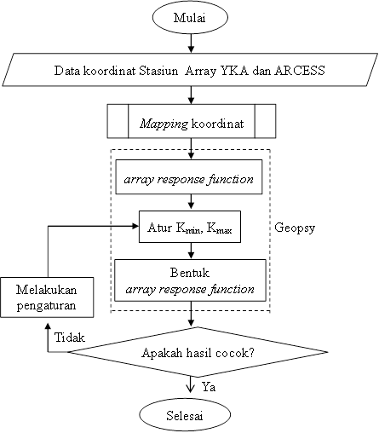

Gambar 3. Diagram alir proses pengujian bentuk *array response function*

Pemotongan sinyal dilakukan untuk mendapatkan *event* gempa.Sedangkan *filter* (penapisan) dilakukan untuk meloloskan frekuensi yang diinginkan dan menghilangkan efek *noise*. Gambar 5 menunjukkan hasil rekaman seismogram.

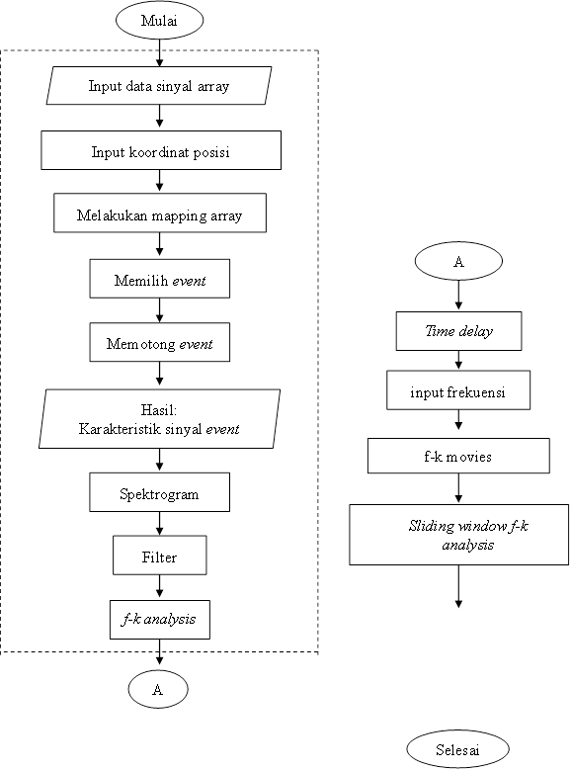

Gambar 4. Diagram alir Pemrosesan data sinyal array.

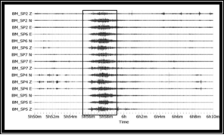.



Gambar 5. Hasil rekaman seismogram utuh keseluruhan data rekaman,

Data seismogram yang diambil pada tanggal 11 Maret 2011 setelah difilter dan mengalami restitusi (Gambar 6) akan digabung dalam bentuk array, hasil penggabungannyaakan membentuk permodelan pergerakan rekahan dalam *array response function.*

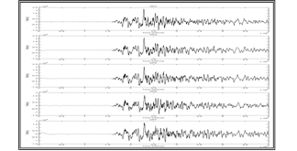

Gambar 6. Data Rekaman yang telah mengalami proses filter dan restitusi, sehingga

menjadi semakin jelas dimana letak *event* gempanya.

Setelah mengalami pemotongan, filterisasi, dan restitusi, maka sinyal seismogram akan menjadi lebih bersih dan terbebas dari noise. Sehingga disaat energy maksimum serta gelombang P nya diurutkan akan membentuk penjalaran arah retakan atau rekahan gempa yang dapat ditampilkan melalui *array response function* (Gambar. 7)*.*

Hasil dari penelitian ini adalah jalur rekahan gempa yang bermula di titik episentrum berbelok kearah tertentu. Titik-titik pergerakan rekahan gempa ini merupakan titik-titik terlemah struktur tanah pada saat terjadinya gempa. Disinilah perencanaan infrastruktur yang tahan gempa seharusnya lebih dulu difokuskan. Dalam penelitian ini daerah rekahan terletak pada posisi samudera serta palung laut yang cukup dalam, tentunya analisa tentang perencanaan permukiman tidak diletakkan disini. Akan tetapi apabila episentrum gempa berada pada pada daerah pemukiman yang cukup padat, maka daerah rawan yang paling utama berada disitu. Perlu adanya suatu perlindungan untuk mengurangi angka kematian penduduk dan kerusakan berat akibat goncangan gempa.

Dengan menggunakan prinsip teknik yang benar, pemetaan daerah rawan rekahan yang tepat serta detail konstruksi yang baik dan praktis maka kerugian harta benda dan jiwa manusia dapat dikurangi.

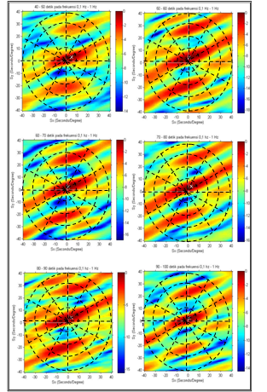

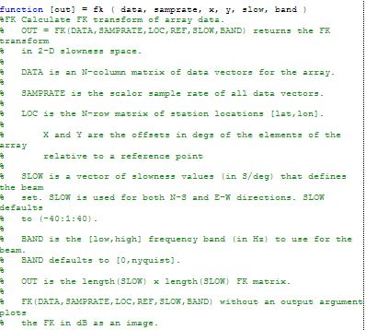

Gambar 7. Pergerakan energy maksimum dalam array response function setiap 10 detik selama 40 detik yang menunjukkan pergerakan rekahan disertai listing program matlab.

Setiap daerah sangat memerlukan standar  segala jenis pembangunan fisik untuk menyesuaikan kondisi dan struktur tanah serta batuan didaerah setempat. Gempa tidak akan berhenti walau sesaat, bencana alam ini menunjukkan bahwa seismitas energi dikawasan ini masih akan terus melepaskan energi akibat ketidakseimbangnya zona-zona energi penyerapan seismik diperbatasan lempeng yang menyusun kerak bumi, dan diketahui bahwa selama belum ditemukan keseimbangan isotatis maka gerak dinamis lempeng bumi akan selalu memacarkan suatu pendesakan dan “pengumpulan tenaga dalam gempa” yang akan berdenyut seperti nadi darah yang tersumbat untuk kemudian meletus atau dilepaskan secara tiba-tiba.

1. **KESIMPULAN**

Pada pemrosesan data sinyal gempa menggunakan teknik array ini sangat diperlukan pola stasiun array yang lebih banyak dan tersebar dalam rentang jarak yang besar sehingga keakuratan data sinyal lebih teliti dan terstruktur lebih detail. Setelah mendapatkan pola arah rekahan diharapkan akan dapat dilanjutkan untuk memetakan kawasan bencana di Indonesia pada umumnya dan Nanggroe Aceh Darussalam khususnya. Dengan adanya pemetaan daerah rawan retakan gempa maka akan sangat membantu monitoring terjadinya bencana, paling tidak untuk meminimalisir jatuhnya korban lebih banyak.

**DAFTAR PUSTAKA**

Aki. K, *Space And Time Spectra Of Stationary Stochastic Wave*s, *withSpecial*

*reference to microtremors*, Bull. Earthq. Res. Inst., 35, 415–457. 1957.

Bath. M, *Introduction to Seismology*, Library of Congress Card Number:

72-14371, Stockhol, 1973.

Rost, S. dan Thomas, C. *Array Seismology*. *Methods and*

*Applications,* Rev. of Geophysics.,40(3). 2002

Schweitzer, J. Fyen, J. Mykkeltveit, S. Gibbons, J,S. Pirli, M. Kuhn, D.,

and Kverna, T. *Seismic Arrays*. DOI: 10.2312/GFZ.NMSOP-2_CH9. Norway. 2011.

*http://boombastis.com/2015/04/27/nepal-sebelum-setelah-gempa/ (online 1 Mei 2015).*

*Atlas of The World (Japan),* [*http://www.welt-atlas.de.map_of_asia*](http://www.welt-atlas.de.map_of_asia) *_map_of_the_world_political_0-9023. (online 8 Agustus 2012).*

<http://earthquake.usgs.gov/earthquakes/eqinthenews/2011/usc0001xgp/> (online 11 September 2012).

<http://www.norsardata.no/NDC/> (online 12 November 2012).